

รายงานผลการปฏิบัติราชการ

งานสอบสวน สภ.เมืองนครสวรรค์

ประจำปีงบประมาณ 2567

เดือน มกราคม 2567
งานสอบสวน เดือน มกราคม 2567
เมื่อวันที่ 13 ม.ค. 2567 พนักงานสอบสวนได้รับแจ้งความร้องทุกข์ โดยผู้แจ้งขอลงบันทึกเป็นหลักฐานว่าผู้แจ้งได้โอนเงินผิดบัญชี จึงได้มาพบพนักงานสอบสวน เพื่อให้เจ้าหน้าที่ตำรวจช่วยโดยให้พนักงานสอบสวนช่วยลงบันทึกประจำวันเป็นหลักฐานเพื่อนำไปติดต่อธนาคาร ( พนักงานสอบสวนได้รับแจ้งลงบันทึกไว้ตามความประสงค์และได้ให้นำเอกสารให้ผู้แจ้งไปดำเนินการติดต่อกับทางธนาคารต่อไป )

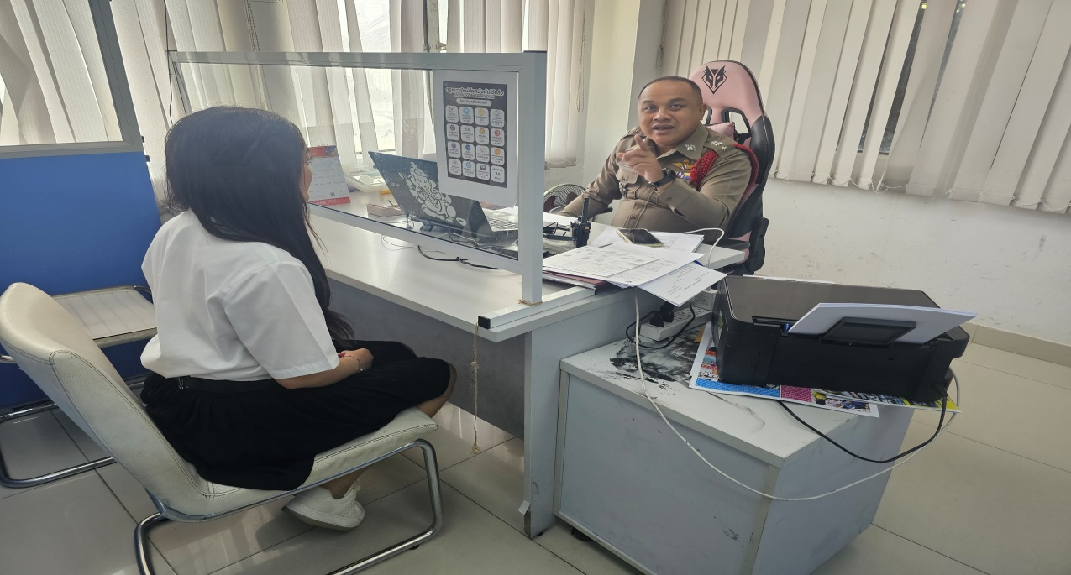

ช่วงวันที่ 1 มกราคม 2567 ถึง 31 มกราคม 2567 พนักงานสอบสวนได้รับแจ้งความร้องทุกข์ จำนวน 1034 เรื่อง โดยแยกเป็นคดีอาญา 774 เรื่อง คดีจราจร 260 เรื่อง
ช่วงวันที่ 1 มกราคม 2567 ถึง 31 มกราคม 2567 พนักงานสอบสวนได้รับสำนวนคดีอาญา
รับไว้ทำการสอบสวน 167 คดี สอบสวนเสร็จสิ้นแล้ว 131 คดี คงเหลือและอยู่ระหว่างการสอบสวน 36 คดี
คดีจราจร
รับไว้ทำการสอบสวน 8 คดี สอบสวนเสร็จสิ้นแล้ว 3 คดี คงเหลือและอยู่ระหว่างการสอบสวน 5 คดี

